中小学教师命题比赛参赛试卷（期中一年级语文）

小朋友，祝贺你，你已经是一年级的小学生了，快到知识的游乐园走一走，你一定感到有趣，开心！
一、识字游乐园：
1、图字连连碰：
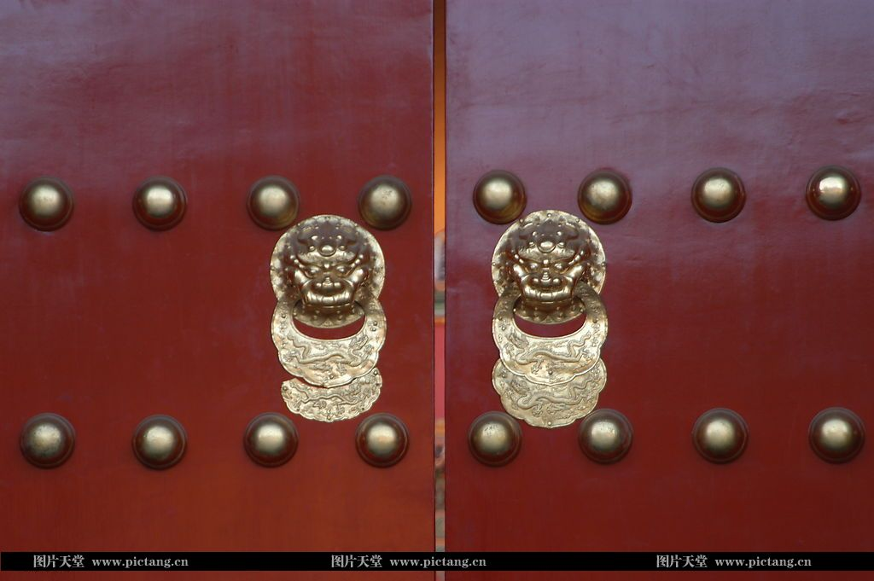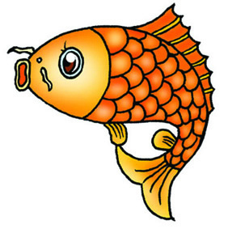

目 口 门 月 鱼 山

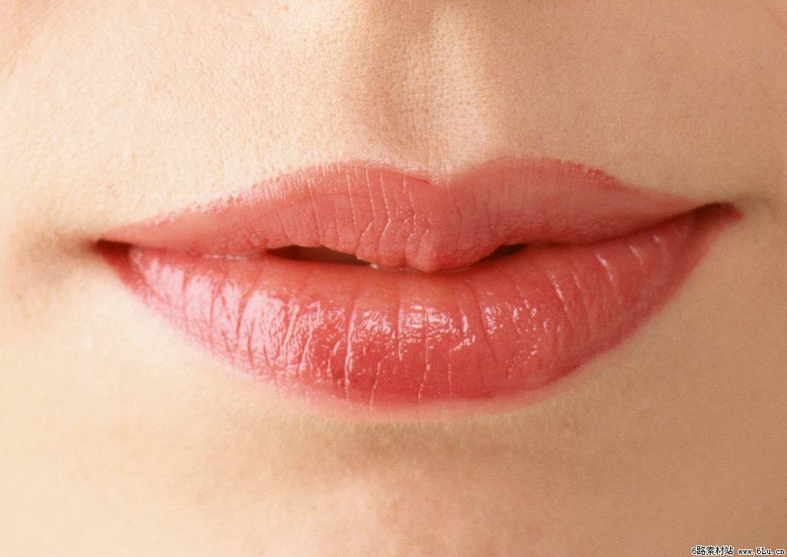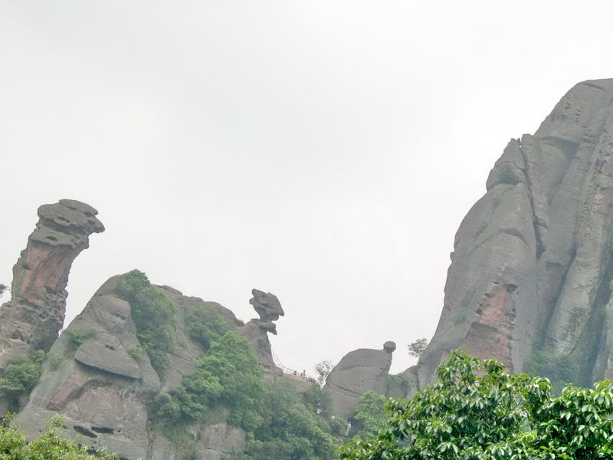
2、看拼音写一写：
dà xiǎo wèi shén me shān tóu yuán jiǎo fēn
( ) ( ) ( ) ( )
3、比一比，组成词语：
因（ ） 闪（ ） 日（ ） 为（ ）
回（ ） 问（ ） 目（ ） 位（ ）
4、填一填：
闪闪的（ ） （ ）月（ ）日国庆节
小小的（ ） （ ）月（ ）日儿童节
蓝蓝的（ ） 三（ ）牛
二、魔术游乐园：
1、变字游戏
两个“人”变成 两个“木”变成
两座“山”变成 两个“口”变成
上大下小是 门中有个口是
2、连句子：
我 在家里 坐
老师 在小小的船里 做饭
妈妈 在山坡上 讲课
山羊 在教室里 吃青草
三、经典诗句填一填：
1、（ ）时不识（ ），呼作（ ）（ ）盘。
2、天地分（ ）（ ），（ ）（ ）照今古。
3、亭台（ ）（ ）座，（ ）（ ）（ ）枝花。
4、美丽的世界是（ ）（ ）照出来的。
四、课外沿伸： quán
1、写字时，我做到了“三个一”，（ ） 拳，（ ）尺，（ ）寸。
2、2009年是中国成立（ ）（ ）周年。
五、阅读乐园：
树也会写字
树会写字，
大家都不知道，
他们有两张纸（zhǐ），
一张是阳光，
一张是月光。

树真的会写字，
大家都不知道，
他们很认真，
用自己的影（yǐng）子，
天天写好大好大的“一”字。
1、想一想，树有（ ）张纸。
是（ ）是（ ）。
它认真写了（ ）字。
2、你写字认真吗？
写写自己的名字 班级
评一评：你在游乐园中表现：
开心（ ） 难过（ ）

标准答案：（时间60分，满分100分）
一、共50分
1、略（12分） 2、大小 为什么 山头 元角分（10分）
3、略（16分） 4、十月一日 六月一日 头 （12分）
二、共18分
1、从 林 出 回 尖 问 （6分） 2、略 （12分）
三、共15分
1、小 月 白 玉 2、上 下 日 月
3、六 七 八 九 十 4、太阳
四、共5分： 1、一、一、一 2、六十
五、共12分： 1、二或两 阳光 月光 2、略
试题意图：
一年级学生刚刚进入校园，学习、考试是一个全新的感觉，出题时考虑学生的年龄特点，贯彻落实新课标精神，在不脱离课本的同时，体现试题的趣味性、科学性和创新性。
我考前对学生有一个温馨提示，让学生放松心情，轻松参与试题测试。
试题共五个部分，第一部分突显一年级看图识字法，培养写字的良好习惯，遵循写字规律，首先写正确，然后再写漂亮，提高写字质量。第二、第三部分重点考查学生对已学课文经典句的积累和语言的表达。第四部分体现对学生学习习惯的培养，从小教育学生爱祖国，关心周围发生的重大事件，电视媒体经常宣传新中国成立六十周年，让学生留心周围的事，在生活中学习语文。第五部分是学生个性体验阅读过程，通过阅读培养学生的想象力、理解能力、记忆力和创造力。
最后让学生有一个自我评价，自己认为在答题过程中的感受，主要了解学生学习语文的兴趣。
检测意见：
命题人：十二厂小学 李卫红 检测人：

中小学教师命题比赛参赛试卷
一年级语文学科 期中试卷
金台区西街小学 刘小敏

同学们，通过半学期的努力，你一定有不少收获，现在让我们一起走进知识百花园看看。
一、从音节中找出你认识的单韵母写下来。

姓 名
shū zhà ɡè ｗǒ nǐ lǘ

二、读读音节，写写笔画。
shùwānɡōu diǎn hénɡpiě hénɡzhéɡōu

三、节日在哪天，我知道。
1． 月 日是元旦。
２． 月 日儿童节。
３． 月 日是教师节。
４． 月 日是国庆节。

四、比一比，再组词。
用
水
毛
( ） ( ) ( )
角
小
手
( ) ( ) ( )
五、小小书法家。
rì yuè yī zhī shén me yīn wèi

bái tiān mén kǒu dà rén xiànɡshànɡ

六、给下面的字加一笔组成新字，看谁组得多。
日
十
木
人

大
二

七、我能让花儿开得更美丽。
大
树
家
书

八、给云宝宝填上合适的词。
本
个
只
头
把
条

一 小鱼 一 苹果 一 伞

一 鸟 一 书 一 牛
跳
叫
唱
冒
1、太阳是从水里 出来的。
2、太阳是从草里 出来的。
3、太阳是雄鸡 出来的。
4、太阳是鸟儿 出来的。

九、我会连句子。
我 在天上 做游戏
小朋友 在家里 游
小鸟 在河里 飞
小鱼 在操场上 看书

十、照样子，写句子。
1、小河是鱼 1、大海是鱼儿的家。
是 的家。
2、船上有位老爷爷。
有位 。
十一、快乐阅读。
快乐阅 小蜡笔
我爱你，五颜六色的小蜡笔，
我用红色画国旗，我用绿色画草地，
我用蓝色花海洋，我用黄色画金鸡，
十二种颜色，画出家乡的美丽！
1、用“～～～”画出表示颜色的词语。
2、你还想用小蜡笔画什么呢？把它画下来。
1、

亲爱的小朋友，你真棒！全部做完了，再仔细检查一遍吧！

命题意图

全面考察学生对所学基础知识的掌握情况，以及灵活运用知识的技能。
参考答案：
（略）
一年级上册语文期中质量检测题得分标准：
一、6分；二、8分；三、8分；四、12分；五、16分；
六、6分；七、8分；八、10分；九、6分;十、8分；
十一、12分（5分、7分）。

姓名 成绩
2009-9-22
亲爱的小朋友们，现在你一定有很多的收获。请你听清每个题目的要求，写字的时候，要注意姿势哟，还要写规范！把自己最好的本领拿出来，展示一下吧！

西街小学语文学科 强亚妮

一、看图选音节填空（8分）
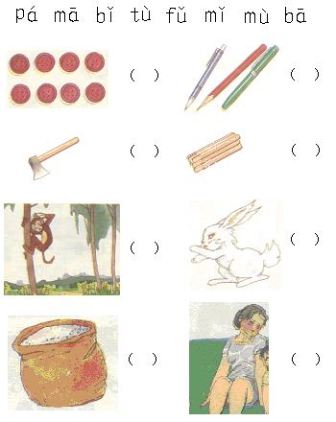

二、选一选，填一填。（１２分）
匹 只 枝 个 头 本
十（ ）花 一（ ）牛 三（ ）羊
九（ ）人 两（ ）马 四（ ）书
三、照样子，组成新字并组词。（6分）
夕 + 卜 =（ 外）（外 面） 八 + 刀 =（ ）（ ）
哥 + 欠 =（ ）（ ） 木 + 寸 =（ ）（ ）
四、一字开花：（9分）
门（ ） （ ） （ ）
头（ ） （ ） （ ）
水 ( ) ( ) ( )
五、我会背：（14分）
- 亭台（ ）（ ）座；（ ）（ ）（ ）枝花。
- 蓝天是（ ）的家，（ ）是小鸟的家。
- 森林里，太阳是鸟儿（ ）出来的，山村里，太阳是雄鸡（ ）出来的。
4、 我在（ ） 的船（ ）坐，只（ ）闪闪的（ ）蓝蓝的（ ）。
六、圈出每组中不同类的一项。（6分）
1、铅笔 橡皮 教室 田格本
2、白菜 西瓜 土豆 萝卜
3、同学 妈妈 奶奶 爸爸
七、 写出下面词语的反义词（9分）
大——（ ） 上——（ ） 黑---（ ）
前——（ ） 出——（ ） 东---（ ）
来——（ ） 多——（ ） 关---（ ）
八、照样子写一写（15分）
1、例：说不完
听不（ ） 看不（ ） （ ）不（ ）
2、例：跑来跑去
（ ）来（ ）去 （ ）来（ ）去 （ ）来（ ）去
3、例、爸 爸 爱 我，
妈 妈 爱 我，
我 也 爱 爸 爸 妈 妈。
（1）老 师 爱 我， （2）、 _______爱 我，
________爱我， _____ 爱 我，
我 也 爱___________。 我 也 爱________。
九、组成通顺的句子写下来。（６分）
１、祖国 的 我们 花朵 是
————————————————。
２、书架 爱 的 他 家里 小
————————————————。
十、看图写话（1５分）
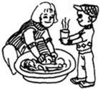
小朋友们，请仔细观察这幅图，然后发挥你的想象，把图上内容写下来，比比谁写得好！
附 ［评分标准］：
一、8分 二、12分 三、6分 四、9分 五、14分
六、6分 七、9分 八、15分 九、6分 十、15分
［标准答案］ ：
一、（略）
二、枝 头 只 个 匹 本
三、（略）
四、（略）
五、1、（六）（七）（八）（九）（十）
2、（白云） （树林）
3、（唱） （叫）
4、（小小） （里） （看见） （星星） （天）
六、1、教室 2、西瓜 3、同学
七、小 下 白 后 入 西 去 少 开
八、（略）
九、1、我们是祖国的花朵。
2、他爱家里的小书架。
十、（略）
［命题意图］：
1、考察学生的拼音、字词等基础知识。
2、检测学生综合能力的灵活运用。
3、看图写话要求学生把图上内容表达清楚，写完整的句子。

姓名 成绩
西街小学 张岚
一、看拼写词语。
Rén kǒu shàng shān bái máo wèi shén me
( ) ( ) ( ) ( )
Huǒ shān chū tóu dà jiào yuán jiǎo fēn
( ) ( ) ( ) ( )
二．照样子写音节。
ɡ—ǔ→（ ɡǔ ） zh--u→( )
n--ǚ→( ) q--i→ ( )
x--ǘ→( ) l--ü→ ( )
三、连一连 。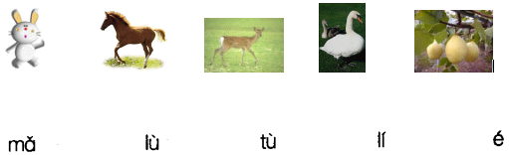
四．看图选音节填空。

五、我会背。
（ ）去（ ）（ ）里， 烟 村（ ）（ ） 家。
亭 台 （ ）（ ）座， （ ）（ ）（ ）枝 花。
六、我会组词。
住（ ） 向（ ） 火（ ）
位（ ） 问（ ） 木（ ）

白 ( ) 毛 ( ) 水 ( )
用 ( ) 开 ( ) 生 ( )
七、 写出下面词语的反义词。 来——（ ） 多——（ ） 上——（ ）
前——（ ） 出——（ ） 大——（ ）
八、照样子填空。
1、________是白云的家，________是小鸟的家。
_________是鱼儿的家，_________是种子的家。
_________是我们的家，______是_______的家。

九、读一读，再填空。
松树爷爷年纪大，风吹雪打都不怕。青竹弟弟节节高，风吹雪打叶不掉。我们小朋友年龄小，风吹雪打锻炼好。
1、这一小节有______句话。
2、文中说______、______、______都不怕冷。
十、说一说，填一填。
1、______________爱我,
_______________爱我,
我也爱____________________。
2、老师爱我,
______________爱我,
我也爱_____________________。
3、______________爱我,
_______________爱我,
我也爱____________________。

附：
- 评分标准：
一 (16分) 二 (10分) 三 (10分) 四（8分）
五（10分） 六（12分） 七（6分） 八（10分） 九 （7分） 十（11分）
- 参考答案：
一：人口 上山 白毛 为什么
火山 出头 大叫 元角分
七：去 少 下 后 入 小
九：三句话 松树 青竹 小朋友
- 出题意图：
一：考查学生的基础知识掌握情况；
二：测试学生的理解能力和发散思维水平。

